高二上学期第十七周数学周末练习（2009-12-26）
圆锥曲线综合训练
姓名 班级 学号
一、选择题：
1．已知双曲线的离心率为2，焦点是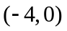，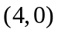，则双曲线方程为 （ ）
A．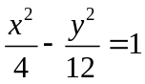 B．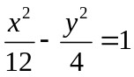 C．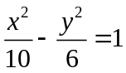 D．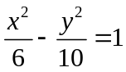
2．当a为任意实数时，直线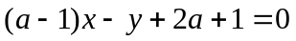恒过定点P，则过点P的抛物线的标准方程是 （ ）
A．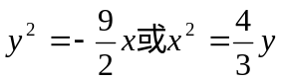 B．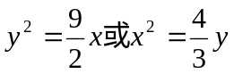
C．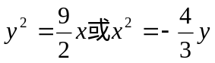 D． 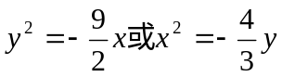
3．椭圆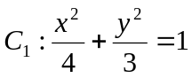的左准线为，左、右焦点分别为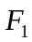，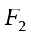，抛物线的准线为，焦点是,与的一个交点为，则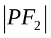的值等于A.．B.．C.．D. ( )
4．短轴长为，离心率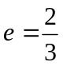的椭圆两焦点为F₁，F₂，过F₁作直线交椭圆于A、B两点，则△ABF₂的周长为 A.3 B.6 C.12 D.24 （ ）
5．过抛物线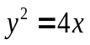的焦点作一条直线与抛物线相交于A、B两点，它们的横坐标之和等于5，则这样的直线 A.有且只有一条 B.有且仅有两条 C.有无穷多条 D.不存在 （ ）
6．已知P是以F₁、F₂为焦点的椭圆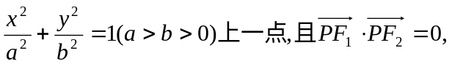
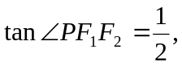则该椭圆的离心率为 A． B．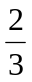 C． D. 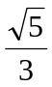 （ ）
7．已知抛物线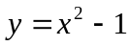上一定点B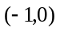和两个动点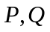，当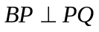时，点的横
坐标的取值范围是 （ ）
A.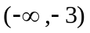 B. 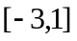 C. 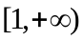 D.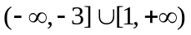
8．若过定点M（1，0）且斜率为k的直线与圆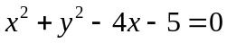在第二象限内的部分有交点,则k的取值范围是 （ ）
A．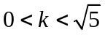 B．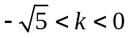 C．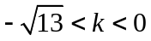 D．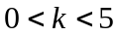
9．已知抛物线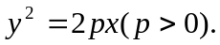 直线l经过定点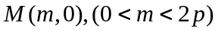且交抛物线于A、B两点，则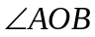为 A．锐角 B．钝角 C．直角 D．锐角或直角 （ ）
10．如果以原点为圆心的圆经过双曲线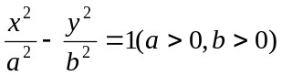的焦点，并且被直线
1,3,5
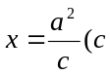为双曲线的半焦距）分为弧长为2：1的两段弧，则该双曲线的离心率等于 A． B． C．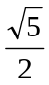 D．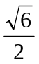 （ ）
11．抛物线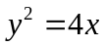的焦点为F，准线为l，经过F且斜率为的直线与抛物线在x轴上方
的部分相交于点A，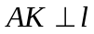，垂足为K，则△AKF的面积是 （ ）
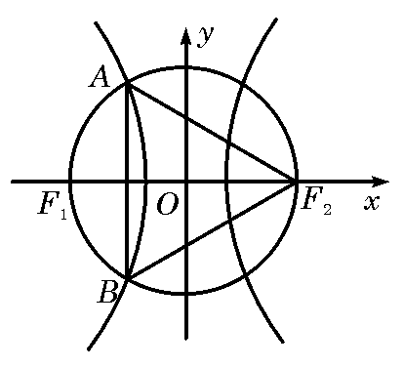
A．4 B．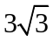 C．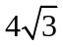 D．8
12．如图，和分别是双曲线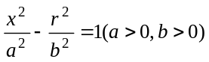
的两个焦点，和是以为圆心，以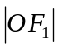为半径的
圆与该双曲线左支的两个交点，且△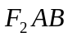是等边三角
形，则双曲线的离心率为 A． B． C． D．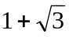 （ ）
二、填空题：
13．已知点P是圆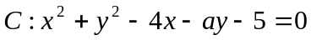上任意一点，P点关于直线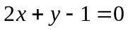的对称点也在圆C上，则实数a= .
14．已知双曲线的右焦点为（5，0），一条渐近线方程为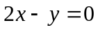，则双曲线的标准方程为 .
15．椭圆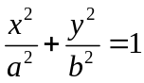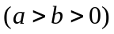的左、右焦点分别为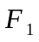、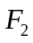，是椭圆上一点，为左准线,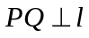，垂足为，若四边形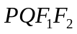为平行四边形，则椭圆的离心率的取值范围是 .
16．设F₁、F₂为椭圆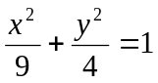的两个焦点，P为椭圆上一点，已知P、F₁、F₂是一个直角三角形的三个顶点，且|PF₁|>|PF₂|，则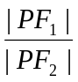= .
三、解答题
17．设Q是椭圆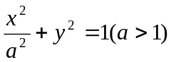的一个动点，P（0，1）为椭圆短轴的一个端点，求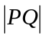的最大值.

18．已知动圆过定点P（1，0），且与定直线l，x=－1相切，点C在l上.
（1）求动圆圆心的轨迹M的方程；
（2）设过点P，且斜率为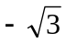的直线与曲线M相交于A、B两点，问△ABC能否为正三角形？若能，求点C的坐标，；若不能，说明理由.

19．有一幅椭圆型彗星轨道图，长4cm，高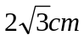，如下图，已知O为椭圆中心，A₁、A₂是长轴两端点，太阳位于椭圆的左焦点F处.
（1）建立适当的坐标系，写出椭圆方程，并求出当彗星运行到太阳正上方时二者在图上的距离；
（2）直线l垂直于A₁A₂的延长线于D点，|OD|=4，设P是l上异于D点的任意一点，直线A₁P，A₂P分别交椭圆于M、N（不同于A₁，A₂）两点，问点A₂能否在以MN为直径的圆上？试说明理由.
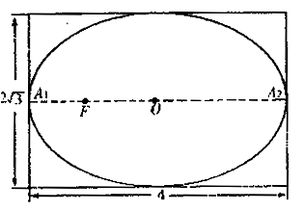

20．设F是抛物线G: 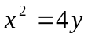的焦点, A、B为抛物线G上异于原点的两点，且满足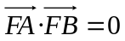，延长AF、BF分别交抛物线G于点C、D，求四边形ABCD面积的最小值。

21．已知向量.
（1）求点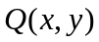的轨迹C的方程；
（2）设曲线C与直线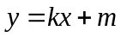相交于不同的两点M、N，又点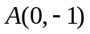，当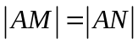时，求实数的取值范围。

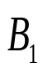
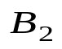
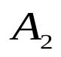
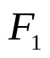
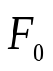
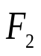
22．我们把由半椭圆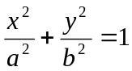 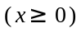与半椭圆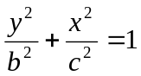 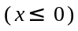合成的曲线称作“果圆”，其中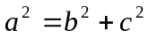，，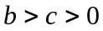．如图，点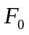，，是相应椭圆的焦点，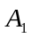，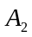和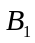，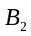分别是“果圆”与， 轴的交点.
y
O
A1
.
x
.
（1）当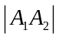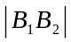时，求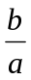的取值范围；
（2）连接“果圆”上任意两点的线段称为“果圆”
的弦．试研究：是否存在实数，使斜率为的“果圆”
平行弦的中点轨迹总是落在某个椭圆上？若存在，求出所有可能的值；若不存在，说明理由．

参考答案
一、选择题
1,3,5
AAABB DDBBA CD二、填空题13．－6;14．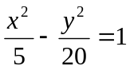;15．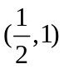;16．2或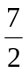
三、解答题
17．解：设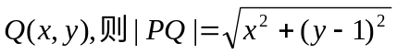
又因为Q在椭圆上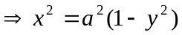
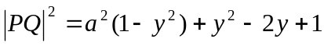
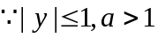
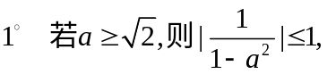
当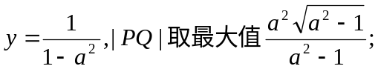
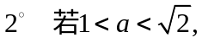则当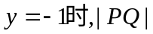取最大值2
18．解：（1）解法一曲线M是以点P为焦点，直线l为准线的抛物线，所以曲线M的方程为y²=4x；
解法二：设M（x，y），依题意有|MP|=|MN|，所以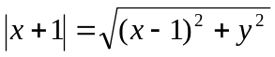
化简得：y²=4x
（2）（ⅰ）由题意得，直线AB的方程为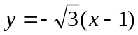
由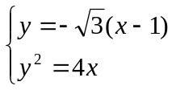消y得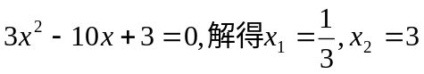;
所以A点坐标为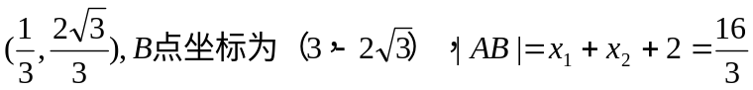，
因为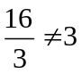，所以直线l上不存在点C，使得△ABC是正三角形
19．解：（1）建立图示的坐标系，设椭圆方程为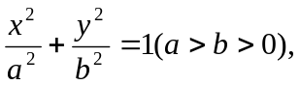依题意，2a=4，
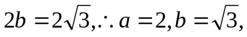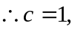 椭圆方程为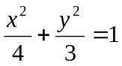
F（－1，0）将x=－1代入椭圆方程得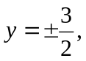
∴当彗星位于太阳正上方时，二者在图中的距离为1.5㎝.
（2）由（I）知，A₁（－2，0），A₂（2，0），
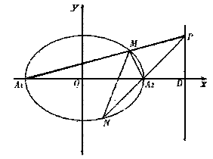
设M（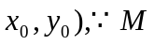在椭圆上，
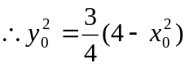
又点M异于顶点A₁，A₂，∴－2＜x₀＜2，
由P、M、A₁三点共线可得P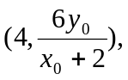
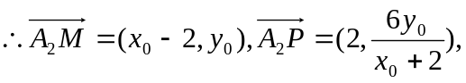
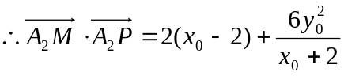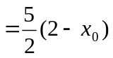
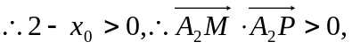
∴P、A₂、N三点共线，∴直线A₂M与NA₂不垂直，
∴点A₂不在以MN为直径的圆上
20．解：设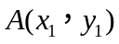，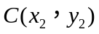．
由题意知，直线的斜率存在，由对称性，不妨设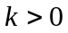．
因直线过焦点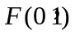，所以直线的方程为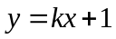．
点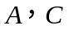的坐标满足方程组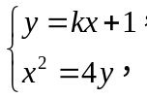 得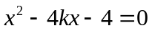，
由根与系数的关系知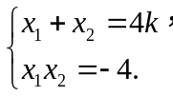
．
因为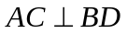，所以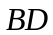的斜率为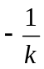，从而的方程为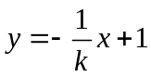.
同理可求得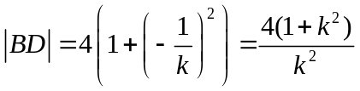．
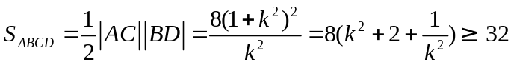．
当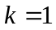时，等号成立．所以，四边形面积的最小值为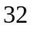.
21．解：（1）由题意得：
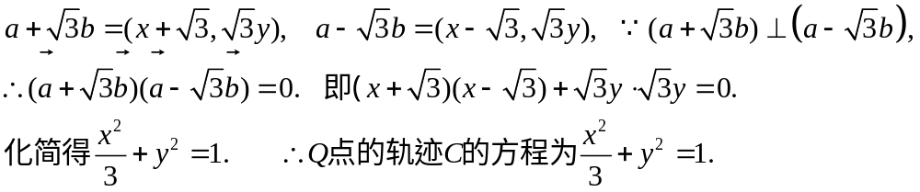
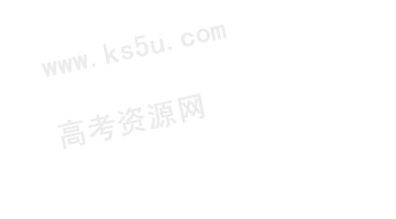
（2）由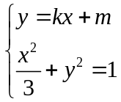得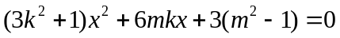,
由于直线与椭圆有两个不同的交点，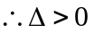，即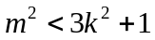 ①
①当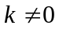时，设弦MN的中点为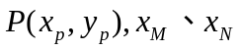分别为点M、N的横坐标，则
又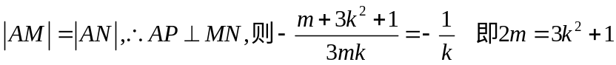 ②，将②代入①得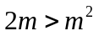，解得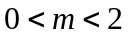, 由②得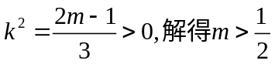 , 故所求的取值范围是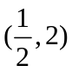.
②当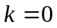时，.
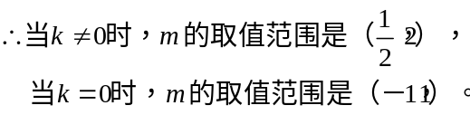
22．解：（1）由题意，得 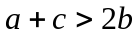，即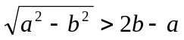．
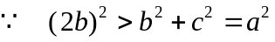，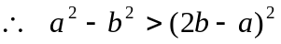，得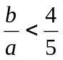．
又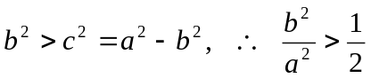． 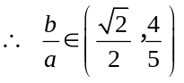．
（2）设“果圆”的方程为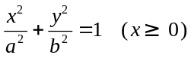，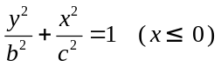．
记平行弦的斜率为．
当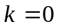时，直线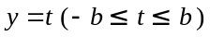与半椭圆的交点是
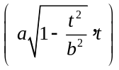，与半椭圆的交点是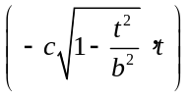．
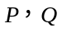的中点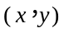满足 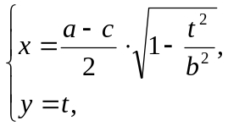 得 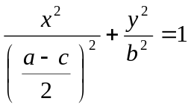．
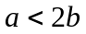， 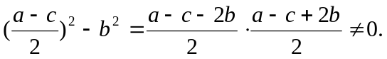
综上所述，当时，“果圆”平行弦的中点轨迹总是落在某个椭圆上
当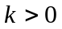时，以为斜率过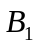的直线与半椭圆的交点是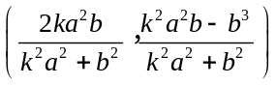
由此，在直线右侧，以为斜率的平行弦的中点轨迹在直线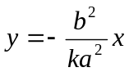上，即不在某一椭圆上．
当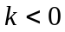时，可类似讨论得到平行弦中点轨迹不都在某一椭圆上．

